Комплексный подход к организации
адаптивной образовательной среды
для детей с ОВЗ в условиях образовательной организации
Е.А.Аброськина
Заместитель директора
МОУ «Средняя школа №25»

Образование детей с особыми потребностями является одной из основных задач для страны в целом и для нашей школы в частности. Это необходимое условие создания действительно инклюзивного общества, где каждый сможет чувствовать причастность и востребованность своих действий. Мы обязаны дать возможность каждому ребенку, независимо от его потребностей и других обстоятельств, полностью реализовать свой потенциал, приносить пользу обществу и стать полноценным его членом.
В процессе обучения младших школьников учитель сталкивается с особыми трудностями в формировании учебных навыков у отдельных учеников класса. Как правило, это дети с ограниченными возможностями здоровья (ОВЗ). В нашей школе таких детей 30 человек (14 в начальной школе и 16 в 5-11 классах; один ребенок обучается на дому), т.е, практически, в каждом классе есть такой ребенок. И, практически, каждый учитель школы работает в классе, где обучается такой ребенок. Это дети с нарушениями слуха, зрения, речи, опорно-двигательного аппарата, с задержкой психического развития.
С чего начиналась работа? Естественно, с создания нормативно-правовой базы школы: написание адаптированной образовательной программы, локальные акты, регламентирующие процесс инклюзивного образования: Положение о дистанционном обучении, Положение о психолого-медико-педагогическом консилиуме, Дорожная карта, Положение об инклюзивном образовании обучающихся с ограниченными возможностями здоровья, Положение о системе оценки знаний учащихся, обучающихся по адаптированной общеобразовательной программе для детей с задержкой психического развития.
Учителя начальных классов предоставляют таким детям квалификационную помощь и создают специализированные условия обучения в классе в соответствии с его особыми образовательными потребностями.
Такие специализированные условия образуются за счёт организации единой образовательной среды для обучающихся с разными возможностями психического здоровья. Она ориентирована на укрепление, сохранение и развитие здоровья, раскрытие индивидуальных способностей и возможностей каждого ученика, в том числе и с ЗПР.
В образовательной организации действует психолого-медико-педагогический консилиум (ПМПк).
Работа ведется по следующим направлениям: проведение комплексного психолого-медико-педагогического обследования обучающихся с ограниченными возможностями здоровья, контроль за созданием специальных условий для получения образования обучающимися с ОВЗ, разработка и реализация адаптированной образовательной программы, оказание консультативной помощи родителям (законным представителям) и педагогам, отслеживание динамики развития, анализ эффективности проведенных мероприятий, корректировка ранее выбранного образовательного маршрута.
Работа ПМПк способствует социально-образовательной интеграции обучающихся с ОВЗ: они являются полноправными участниками образовательного процесса, всех внеурочных занятий, участниками различных конкурсов, олимпиад всех уровней.
Изучив нормативные документы, пройдя курсы повышения квалификации, классные руководители составляют алгоритм действий учителя при работе с детьми с ОВЗ.
Необходимо создать для себя и учеников в классе благоприятный психологический настрой, постоянно корректировать поведение и отношение детей к своим одноклассникам с ОВЗ.
Изучается медицинская документация каждого ученика, рекомендации психолого-медико-педагогической комиссии (ПМПК), изучается адаптированную образовательную программу.
Как следствие, корректируется программа и учебно-тематическое планирование с целью выделения тем, которые обязательны для изучения учащимися с ОВЗ (обязательный минимум), без которых дальнейшее усвоение ими учебного материала будет невозможно. Для этого необходимо ориентироваться на базовый уровень стандарта. Содержание некоторых тем программы может осваиваться учениками с ОВЗ на уровне общих представлений, так сказать, узнаваний.
Продумывается создание комплексных условий для развития детей и эффективной работы с ними: коррекционные занятия по восполнению пробелов в знаниях; консультации с родителями; медикаментозное лечение (знать, какие препараты получает ученик и их действие).
Разрабатывается система организационной помощи ученикам с ОВЗ, например,
- посадка детей в классе в соответствии с его особенностями;
- максимальное исключение всех отвлекающих факторов: пособия, картины, выставки и т.п.;
-необходимо приучить ребенка правильно организовывать свое рабочее место , т.е. готовить к уроку только необходимые вещи;
- добиться наличия закладок в учебниках и дидактических пособиях;
-ставить галочки там, где нужно начать работу, выполнять образец карандашом;
- проверять запись домашнего задания в дневнике. Казалось бы, элементарные вещи, само собой разумеющиеся. Но для таких детей это бывает проблемой.
Учителями разрабатываются уроки с учётом особенностей психической деятельности учащихся с ОВЗ, продумываются деятельность всего класса и учеников с ОВЗ в процессе урока. Строится урок в соответствии с дозировкой нагрузки, нахождении заданий с темпом деятельности и мерах помощи при их выполнении, смене видов деятельности, учёте утомляемости, способах переключения обучающихся.
Задача специальной коррекционной работы состоит в том, чтобы помочь детям с ОВЗ овладеть разнообразными знаниями об окружающем мире, развивать у них наблюдательность, сформировать умение самостоятельно добывать знания и пользоваться ими. Коррекционно-развивающая деятельность в учебном процессе строится с учетом темпа психического развития и темпа усвоения.
Кроме разработанных адаптированных основных образовательных программ педагогами составлены авторские программы, применяемые , в основном, во внеурочной деятельности. Для проведения коррекционной работы школьным логопедом Матвеевой А.А. разработана логопедическая тетрадь "Я готов к письму", которая утверждена Республиканским экспертным советом при Министерстве образования Республики Мордовия.
Психологом школы Аристовой О.А. разработана авторская программа по коррекционной работе с детьми с ОВЗ 1-3 классов «Хочу учиться». Также оборудована сенсорная комната, которая активно используется в работе с детьми с ОВЗ. Занятия в сенсорной комнате посещают также дети всех близлежащих школ, что положительно сказывается на их социализации. Сенсорная комната оборудована светозвуковыми интерактивными панелями, настольным световым модулем с песком, тактильной дорожкой, фиброоптическим душем, интерактивным сухим бассейном, воздушнопузырьковыми трубками, потолком «Звёздное небо», различными двусторонними настольными лабиринтами с трубками, интерактивными звуковыми панелями, прозрачным мольбертом.
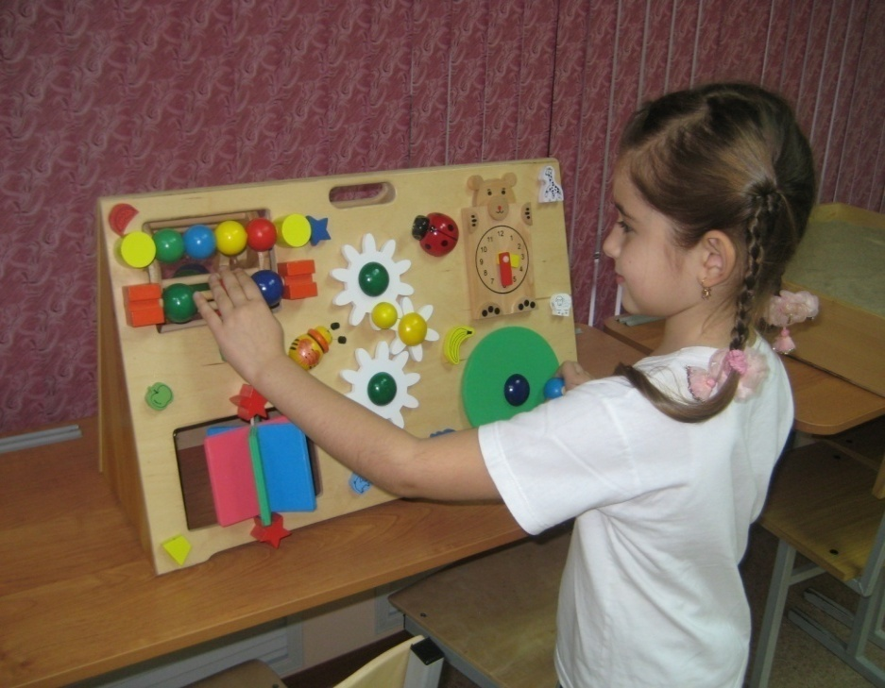
рис.1. Работа в сенсорной комнате
При такой работе дети с ОВЗ способны показывают положительную динамику в развитии и усвоении многих знаний и навыков, которые нормально развивающиеся сверстники набирают самостоятельно.
Созданная в школе система дополнительного образования направлена на создание условий для успешного творческого развития и социальной адаптации каждого ребенка, вне зависимости от его психоэмоционального состояния, физического здоровья, социального статуса семьи. Предназначение программ дополнительного образования, а также образовательной среды школы отвечает основным требованиям доступности.
Система дополнительного образования представлена детскими творческими объединениями по физкультурно-спортивной, художественно-эстетической, научно-технической, культурологической, этнографической направлениям.
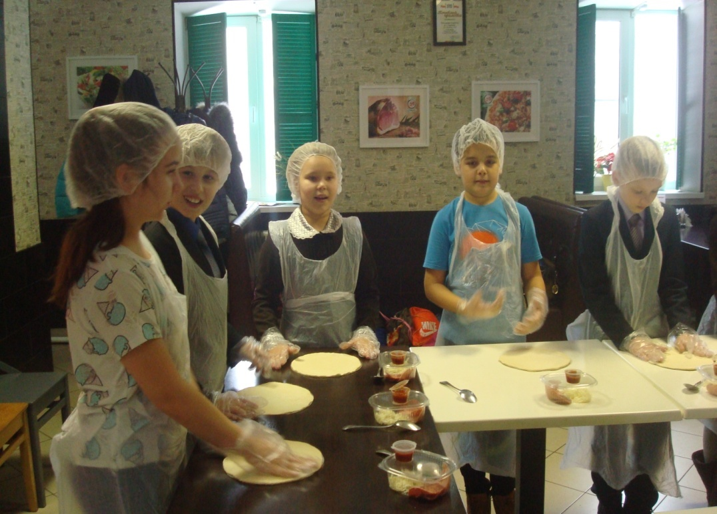
рис.2. Внеурочное занятие по домоводству
Физические ограничения не являются препятствием для занятий детей в группах общефизической подготовки. Первичным становится личное желание каждого ребенка участвовать в подвижных играх, педагоги же создают для этого специальные условия.
Все без исключения дети принимают участие в спортивных праздниках, соревнованиях, играх, внеклассных мероприятиях, мастер-классах; многие из таких мероприятий носят профориентационный характер.
Для успешного обучения и социализации детей-инвалидов и детей с ограниченными возможностями здоровья образовательная организация заключила договоры о сетевом взаимодействии и сотрудничестве со следующими организациями: Территориальная психолого-медико-педагогическая комиссия, Государственное казенное образовательное учреждение Республики Мордовия «Саранская общеобразовательная школа-интернат для детей с нарушениями слуха», МОУДОД «Детская музыкальная школа №4 имени Леонида Войнова», Дворец культуры «Луч», ГБУДОД «Саранская детско-юношеская спортивная школа олимпийского резерва по борьбе имени А.В.Мишина»,УДОД «Центр эстетического воспитания», ГБУ ДПО «Мордовский республиканский институт образования», Детский технопарк.
С 2010 года наша школа участвует в проекте "Дистанционное обучение детей-инвалидов". 6 педагогов (учителя начальных классов, русского языка и литературы, географии, химии, физики) обучают не только детей нашей школы и школ города, но и детей из сельской местности районов республики. Рабочие места учителей и детей полностью оборудованы необходимой оргтехникой.
Не остаются без внимания и дети с особыми потребностями в старших классах. Работа с ними профориентирована. В 2018 году наша школа стала базовой площадкой ГБУ ДПО «МРИО» по реализации комплекса мер по развитию эффективных практик предпрофильной подготовки детей-инвалидов и детей с ОВЗ.
Основной целью Комплекса мер Республики Мордовия является создание региональной комплексной многоуровневой системы предпрофессиональной подготовки детей-инвалидов и детей с ограниченными возможностями здоровья.
В рамках данного проекта на базе школы создан «Центр карьеры», реализуются программы предпрофильной подготовки по направлениям «Гостиничное дело»: «Официант», «Горничная» «Ресепшн», "Поварская лаборатория".
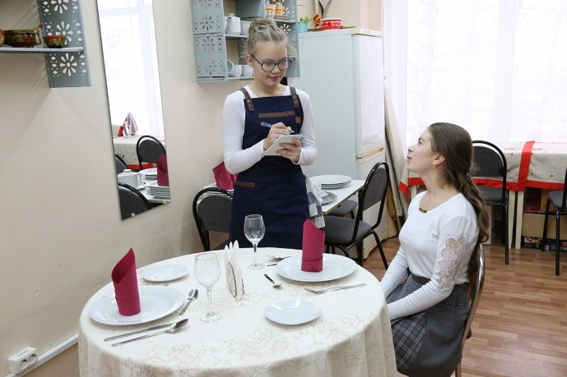
рис.3. Гостиничное дело: официант
Дополнительная общеразвивающая программа «Гостиничное дело» носит социально-педагогическую направленность и ориентирована на развитие профессиональной ориентации учащихся, в том числе детей с ОВЗ (интеллектуальной недостаточностью), развития творческих способностей и успешной социально – профессиональной адаптации.
Предшествующий опыт реализации республиканских целевых программ, участие в масштабных федеральных проектах в рамках приоритетного национального проекта «Образование» и международных проектах позволили школе сформировать уникальный опыт воспитательной и образовательной деятельности.
Результатом совершенствования системы психолого-педагогического, социально-правового сопровождения участников образовательного процесса в условиях инклюзивного образования стали успехи детей с ОВЗ, участвующих в различных очных и заочных конкурсах регионального и российского уровней. Только за 2018-2019 учебный год дети с ОВЗ 11 раз становились призерами и победителями различных дистанционных олимпиад, творческих конкурсов.
Все достижения детей с ОВЗ являются вкладом в то, что школа за последние три года награждена Свидетельством Национального Реестра «Ведущие образовательные учреждения России», Дипломом победителя конкурса общеобразовательных учреждений РФ, внедряющих инновационные образовательные программы, Дипломами Победителя республиканского, муниципального конкурсов общеобразовательных учреждений, Дипломом Лауреата Республиканского конкурса «Лучшие товары Мордовии» в номинации «Товары и услуги для детей»; Дипломом Лауреата Всероссийского фестиваля наук и творчества «Творческий потенциал России», Дипломом III степени Всероссийского фестиваля Добрых дел «Добрые дети мира».
В 2018 году МОУ «Средняя школа №25» стала победителем регионального этапа Всероссийского конкурса «Лучшая инклюзивная школа России» и финалистом V Всероссийского конкурса «Лучшая инклюзивная школа России», который проходил в Москве по инициативе Министерства образования и науки РФ.
Главная цель работы МОУ «Средняя школа №25» – реализация направлений, обеспечивающих обучение и воспитание учащихся с разными возможностями в рамках реализации нового образовательного стандарта.

